ПОЯСНИТЕЛЬНАЯ ЗАПИСКА
 |  |  | КОДЫ
 | Форма по ОКУД |  | 0503160
на 1 января 2025 г. |  | Дата | 01.01.2025
Главный распорядитель, распорядитель, |  | Код субъекта бюджетной отчетности | ПБС
получатель бюджетных средств, главный администратор,
администратор доходов бюджета, |  | по ОКПО | 34831675
главный администратор, администратор
администратор источников финансирования
дефицита бюджета государственное казенное учреждение Новосибирской области «Центр социальной поддержки населения Краснозерского района» |  | Глава по БК | 023
Наименование бюджета
(публично-правового образования) Бюджет субъекта РФ |  | по ОКТМО | 50000000
Периодичность: месячная, квартальная, годовая
Единица измерения: руб. |  | по ОКЕИ | 383
Раздел 1 «Организационная структура субъекта бюджетной отчетности»
Государственное казенное учреждение Новосибирской области «Центр социальной поддержки населения Краснозерского района» создано в соответствии с распоряжением Правительства Новосибирской области от 30 ноября 2018 года № 479-рп "О создании государственного казенного учреждения Новосибирской области «Центр социальной поддержки населения Краснозерского района». Учреждение образовано 11.12.2018г.
Полное наименование учреждения - государственное казенное учреждение Новосибирской области "Центр социальной поддержки населения Краснозерского района";
сокращенное - ГКУ НСО ЦСПН Краснозерского района.
Юридический и фактический адрес: РФ, Новосибирская область, Краснозерский район, р.п. Краснозерское, ул. Ленина, д.32.
Организационно-правовая форма: государственное казенное учреждение.
Государственное казенное учреждение Новосибирской области «Центр социальной поддержки населения Краснозерского района» (далее - учреждение) осуществляет свою деятельность согласно Уставу государственного казенного учреждения Новосибирской области «Центр социальной поддержки населения Краснозерского района». В 2022г. были внесены изменения в Устав, его новая редакция утверждена приказом министерства труда и социального развития Новосибирской области от 21.11.2022г. № 1629.
По состоянию на отчетную дату виды деятельности учреждения не менялись, новые не добавлялись.
Учреждение является юридическим лицом, имеет самостоятельный баланс, имеет лицевые счета в Министерстве финансов и налоговой политики Новосибирской области, имеет круглую печать с изображением герба Новосибирской области со своим наименованием, штамп, бланки установленного образца.
Центр создан для оказания государственных услуг, выполнения работ и (или) исполнение государственных функций в целях обеспечения реализации предусмотренных законодательством Российской Федерации полномочий органов государственной власти Новосибирской области (государственных органов) в сфере предоставления мер социальной поддержки населению.
В соответствии с Уставом учреждение осуществляет в установленном законодательством Российской Федерации порядке следующие виды деятельности:
- предоставление в случаях и порядке, установленных действующим законодательством, государственных услуг в сфере социальной поддержки населения;
- формирование реестров на перечисление средств, предоставляемых в виде субвенций из федерального бюджета субъектам Российской Федерации на реализацию полномочий по выплате гражданам государственных единовременных пособий и ежемесячных денежных компенсаций при возникновении поствакцинальных осложнений;
- предоставление услуг в рамках реализации государственных программ Новосибирской области;
- проведение дополнительных проверок документов, представленных для назначения и выплаты пособий, компенсаций и других социальных выплат (при сомнении в их подлинности или достоверности представленной в них информации).
- осуществление автоматизированного персонифицированного учета в отношении граждан, получающих меры социальной поддержки и социальные выплаты;
- оказание консультативной помощи гражданам по вопросам, входящим в предмет деятельности Учреждения;
- осуществление расчета потребности бюджетных средств, учета целевых расходов бюджетных средств, направляемых на оказание мер социальной поддержки, социальной помощи, социальных выплат, отчетности по их использованию;
- рассмотрение писем, жалоб, заявлений и обращений граждан, организаций и принятие мер к устранению выявленных недостатков в деятельности Учреждения;
- осуществление в соответствии с действующим законодательством функций государственного заказчика;
- осуществление подготовки, выдачи документов, подтверждающих право на получение социальных гарантий.
В отчетном периоде директором являлась Данилюкова Тамара Николаевна, главным бухгалтером Волько Тамара Юрьевна.
Раздел 2 «Результаты деятельности субъекта бюджетной отчетности».
На отчетную дату общее количество получателей мер социальной поддержки и социальных выплат в Краснозерском районе составило 11,4 тыс. чел.
Информация о суммах выплат и категорий получателей представлена в таблице:
Наименование показателя | Численность получателей, тыс. чел. | Сумма, тыс. руб.
 | На начало года | За отчетный год | За предыдущий год
компенсация расходов по оплате жилого помещения и коммунальных услуг | 8,0 | 149 599,5 | 135 552,8
предоставление гражданам субсидий на оплату жилого помещения и коммунальных услуг | 0,1 | 1259,4 | 2 018,5
ежемесячные и единовременные денежные выплаты | 4,6 | 31 696,6 | 30 373,1
выплаты семьям, имеющим детей | 4,1 | 32 210,5 | 105 678,6
адресная социальная помощь | 0,3 | 13 718,5 | 13 835,1
в т.ч. предоставленная на основании социального контракта | 0,1 | 11 542,5 | 12 614,2
прочие выплаты гражданам | 0,4 | 6 862,4 | 60 542,8
ВСЕГО | 17,5 | 235 346,9 | 348 000,9

На основании норм Федерального закона от 05.04.2013 N 44-ФЗ «О контрактной системе в сфере закупок товаров, работ, услуг для обеспечения государственных и муниципальных нужд» (далее - Закон N 44-ФЗ) Учреждением в отчетном периоде заключено 54 контракта на общую стоимость 2 694 825,31 руб., в том числе 6 контрактов - с единственным поставщиком (подрядчиком, исполнителем) на сумму 1 200 081,74руб., 47 контрактов заключено на основании п. 4 ч. 1 ст. 93 Закона N 44-ФЗ (закупки до 600 000,00 руб.) – 1467628,17 руб., по результатам конкурентных процедур (электронный аукцион) 1 контракт на сумму 27115,40 руб.
Для выполнения функций учреждения по предоставлению мер социальной поддержки населению установлена штатная численность в количестве 16 штатных единиц. Среднесписочная численность за отчетный период составила 15,8 человек. На 31 декабря 2024г. свободных вакансий нет. Средняя заработная плата сотрудников за 2024 год составила 60 056,27 руб. Обязанности по ведению бюджетного учета выполняли 2 сотрудника.
Все сотрудники учреждения прошли курсы повышения квалификации. Расходы на обучение составили 32 550руб.
На балансе учреждения по состоянию на 01.01.2025г. числится имущество на общую сумму 2406609,92руб. В отчетном периоде учреждением приобретены основные средства на сумму 935 220,00руб. В 2024г. по причине морального и физического износа списано имущество: оргтехника на сумму 409 370,03руб., производственный и хозяйственный инвентарь 46 684,60 руб. Для бесперебойной работы учреждения своевременно приобретались материальные запасы (бумага, канцелярские принадлежности, картриджи, ГСМ).
По состоянию на отчетную дату учреждение полностью обеспечено основными фондами.
Степень износа основных средств составляет 100%.
Раздел 3 «Анализ отчета об исполнении бюджета субъектом бюджетной отчетности».
На отчетный год учреждению утверждены ассигнования в сумме 254 179 505,60 руб., из них на содержание учреждения – 16 796 069,84руб.
Кассовый расход за отчетный период составил 254 129 305,98 руб. (99,98% от ассигнований), в том числе по средствам, источником которых являются средства федерального бюджета 31 541 753,81 руб. (99,99 %). Кассовый расход на содержание учреждения – 16 786 645,43 руб.
В текущем году было принято бюджетных обязательств на сумму 254 149 964,69 руб., денежных обязательств – 254 129 304,98 руб. По строке 700 раздела 3 графы 7 ф.0503128 отражены обязательства, подлежащие исполнению в следующем финансовом году в сумме 2 567 488,24 руб., в том числе сумма сформированного резерва оплаты отпусков за отработанное время счет 1 401 60 000 «Резервы предстоящих расходов» в сумме 192 752,48 руб.
Сверх утвержденных ассигнований текущего года бюджетных и денежных обязательств не принято.
Потребность в мерах социальной поддержки удовлетворена полностью.
Раздел 4 «Анализ показателей бухгалтерской отчетности субъекта бюджетной отчетности».
В Балансе (форма 0503130) по счету 1 201 35 000 «Денежные документы» отражены конверты маркированные и марки на сумму 13414 руб.
По счету 1 401 60 000 «Резервы предстоящих расходов» отражена сумма сформированного резерва предстоящей оплаты отпусков за фактически отработанное время и компенсаций за неиспользованный отпуск, а также страховые взносы в размере 192 752,48руб.
На забалансовом счете 03 «Бланки строгой отчетности» учитываются бланки удостоверений и бланки транспортных требований, по условной оценке: один бланк - один рубль в количестве 623 шт.
На забалансовом счете 09 «Запасные части к транспортным средствам, выданные взамен изношенных» отражены стоимость автошин с дисками и аккумулятор в сумме 58 630 руб.
На забалансовом счете 20 «Задолженность, невостребованная кредиторами» отражена задолженность в сумме 1 166 003,49руб., в том числе задолженность по выплате ежемесячных пособий на ребенка, образовавшаяся за период 1996-1999 годы, - 1 166 003,49 руб. Движения в 2024г. по счету не было.
На забалансовом счете 30 «расчеты по исполнению денежных обязательств через третьих лиц» отражены расчеты по выплате пособий через отделения почты Россия в сумме 1 391 992,23 руб.
По состоянию на 01.01.2025 в форме 0503169 отражена дебиторская задолженность Учреждения на общую сумму 1780 409,35 руб., в том числе:
Наименование | Номер счета бюджетного учета | Задолженность на отчетную дату | Причины наличия задолженности
Расходы на обеспечение функций государственных органов | 1 206 21 000 | 3291,98 | Авансовый платеж по услугам связи перед ПАО «Ростелеком» предусмотренный контрактом
Расчеты по пособиям по социальной помощи населению | 1 206 62 000 | 1 391 992,23 | Остаток средств на почте России для своевременной выплаты до 15 января 2025г.
Расчеты по единому налоговому платежу | 1 303 14 000 | 385 125,14 | Положительное сальдо по единому налоговому платежу в части платежей по страховым взносам за декабрь 2024г.
ИТОГО |  | 1 780 409,35

По состоянию на 01.01.2025 в форме 0503169 отражена кредиторская задолженность Учреждения на общую сумму 405 713,26 руб., в том числе:

Наименование | Номер счета бюджетного учета | Задолженность на отчетную дату | Причины наличия задолженности
Расчеты по услугам связи | 1 302 21 000 | 1028,40 | Принят к учету счет за услуги Интернета ПАО «Ростелеком» за декабрь 2024г.
Расчеты по пособиям по социальной помощи населению | 1 302 62 000 | 37865,11 | Неоплата пособия через почту России по причине отсутствия получателей на момент выплаты
Взносы по обязательному социальному страхованию | 1 303 15 000 | 366 819,75 | Начислены страховые взносы за декабрь 2024г.
ИТОГО |  | 405 713,26

Просроченной дебиторской и кредиторской задолженности по состоянию на 01.01.2025 года нет.
В отчетном периоде Учреждением выявлялась переплата пособий прошлых лет по вине граждан, получивших пособие, которая отражена в Сведениях об изменении остатков валюты баланса (ф. 0503173) по коду 03.5.

гр.6 по Ф. 0503173 | Всего, руб. | в том числе
 |  | 03.1 – несвоевременное поступление первичных учетных документов, руб. | 03.2 – несвоевременное отражение фактов хозяйственной жизни в регистрах бухгалтерского учета, руб. | 03.3 –  ошибки в применении счетов бухгалтерского учета, руб. | 03.4 –  ошибки, допущенные при отражении бухгалтерских записей на основании первичного учетного документа (за исключением ошибок в применении счетов бухгалтерского учета), руб. | 03.5 – иные, руб.
Дебиторская задолженность по доходам | 118 136,93 |  |  |  |  | 118 136,93

Дебиторская задолженность прошлых лет возращена в доход бюджета.

В Балансе (ф. 0503130), а также в Отчете о финансовых результатах (ф. 0503121) отражены показатели доходов и расходов, активов и обязательств.

Сведения о показателях по сегментам
 | Сегменты | Доходы,  руб. | Расходы,  руб. | Активы, руб. | Обязательства, руб.
ГКУ НСО ЦСПН Краснозерского района | бюджетные единицы — государственные и муниципальные органы, казенные учреждения, внебюджетные фонды, иные ПБС; | 51427,68 | 254 405 857,23 | 1 793 823,35 | 701 321,10
 | бюджетные и автономные учреждения | - | - | - | -
 | • внебюджетные государственные единицы — госкорпорации, ГУП и МУП, публично-правовые компании | - | - | - | -

Раздел 5 «Прочие вопросы деятельности субъекта бюджетной отчетности».
Бухгалтерский учет в учреждении организован в соответствии с приказами Министерства финансов Российской Федерации от 01.12.2010г. №157н «Об утверждении единого плана счетов бухгалтерского учета для органов государственной власти (государственных органов), органов местного самоуправления, органов управления государственными внебюджетными фондами, государственных академий наук, государственных (муниципальных) учреждений и инструкции по его применению», от 06.12.2012г. № 162н «Об утверждении плана счетов бюджетного учета и инструкции по его применению», Федеральным Законом от 06.12.2011г. № 402-ФЗ «О бухгалтерском учете», приказом Минфина России от 28 декабря 2010г. №191н «Об утверждении Инструкции о порядке составления и представления годовой, квартальной и месячной отчетности об исполнении бюджетов бюджетной системы Российской Федерации», Приказом Минфина России от 29 ноября 2017 г. N 209н «Об утверждении Порядка применения классификации операций сектора государственного управления».
Учет ведется автоматизированным способом с использованием программного продукта «1С:Предприятие».
Особенности ведения бюджетного учета учреждения отражены в таблице № 4.
Аналитический учет расчетов по пособиям компенсациям и социальным выплатам в бюджетном учете ведется в разрезе кредитных организаций и организаций, осуществляющих доставку выплат.
В отчетном году проведена инвентаризация активов и бюджетных обязательств. Излишков и недостач не обнаружено.
Ввиду отсутствия числовых значений показателей в состав бюджетной отчетности не включены формы, которые перечислены в таблице №16 "Прочие вопросы деятельности субъекта бюджетной отчетности"

%FILE_CONTENT%

Руководитель | 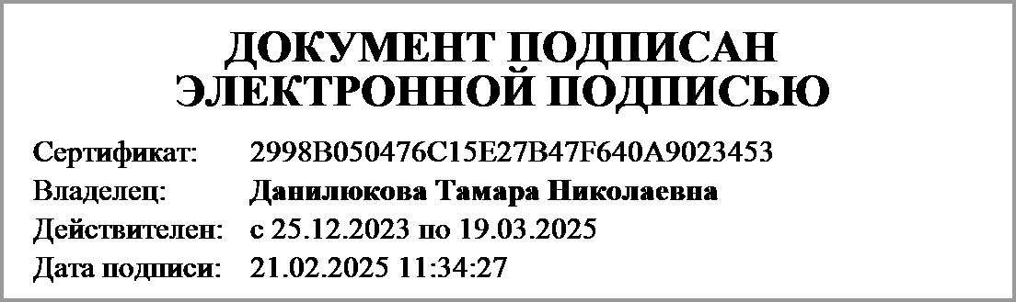 | Данилюкова Тамара Николаевна
 | (подпись) | (расшифровка подписи)
Руководитель планово- | 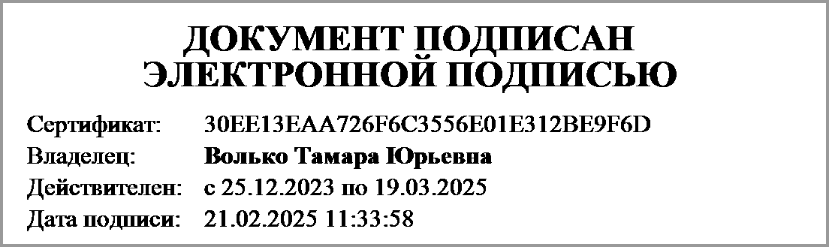
экономической службы | (подпись) | (расшифровка подписи)
Главный | 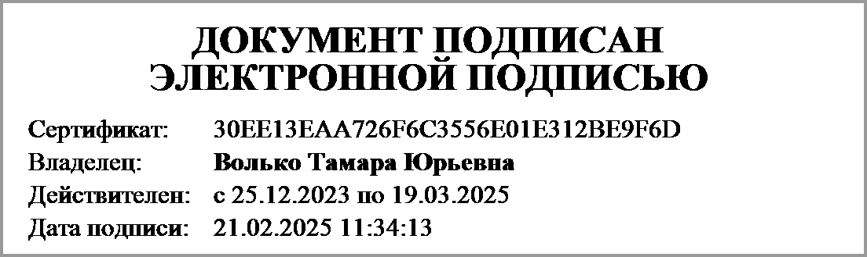 | Волько Тамара Юрьевна
бухгалтер | (подпись) | (расшифровка подписи)
"____" ____________ 20____г.
Документ подписан электронной подписью. Дата представления 21.02.2025
Руководитель финансово-экономической службы(Волько Тамара Юрьевна, Сертификат: 30EE13EAA726F6C3556E01E312BE9F6D, Действителен: с 25.12.2023 по 19.03.2025),Главный бухгалтер(Волько Тамара Юрьевна, Сертификат: 30EE13EAA726F6C3556E01E312BE9F6D, Действителен: с 25.12.2023 по 19.03.2025),Руководитель(Данилюкова Тамара Николаевна, Сертификат: 2998B050476C15E27B47F640A9023453, Действителен: с 25.12.2023 по 19.03.2025)

